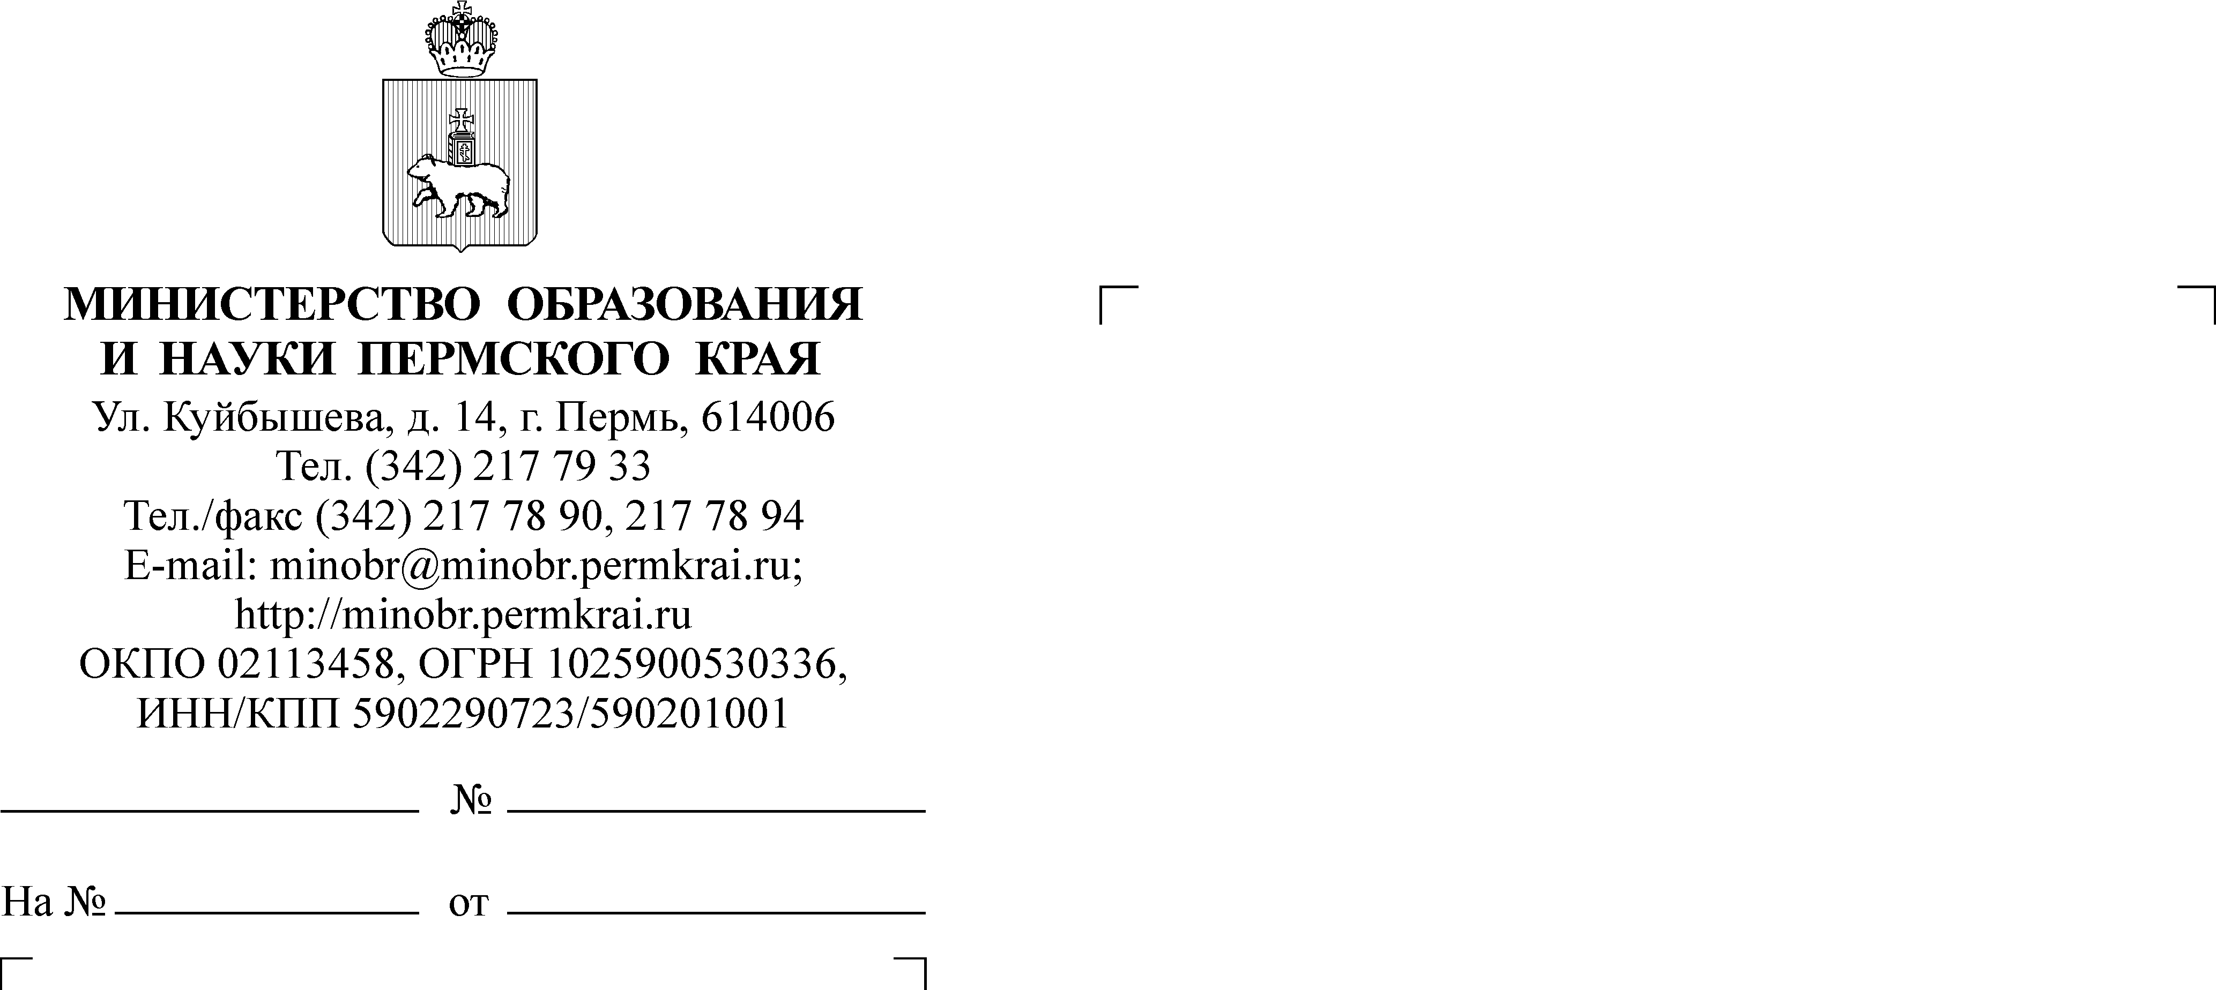

Руководителям органов управления образованием муниципальных районов
и городских округов Пермского края

Руководителям подведомственных общеобразовательных организаций Министерства образования и науки Пермского края

12.02.2018
СЭД-26-01-36-277
Уважаемые коллеги!
Министерство образования и науки Пермского края совместно с компанией «Мобильное электронное образование» проводит семинар «Цифровое образование для цифровой экономики» (далее – Семинар) по вопросам внедрения в образовательный процесс современных образовательных технологий.
К участию в семинаре приглашаются руководители муниципальных органов управления образования и методических служб, руководители общеобразовательных и дошкольных образовательных организаций Пермского края.
В семинаре примет участие Александр Кондаков, генеральный директор компании «Мобильное Электронное Образование», руководитель проекта
по разработке ФГОС общего образования, руководитель подгруппы «Общее
и дополнительное образование детей» группы «Кадры и образование» АСИ, д.п.н., член-корр. РАО.
В ходе семинара будут рассматриваться вопросы:
- Цифровая экономика. Кадры и образование.
- Сетевое общество. Сетевая культура. Сетевая идентичность. Вызовы образованию.
- Образование на протяжении всей жизни – главная компетенция современного профессионала в любой сфере деятельности.
- Формирование и реализация индивидуальных образовательных траекторий достижения личностного успеха в условиях цифрового образования.
- Безопасность детей в цифровой среде.
- Комплексная электронная образовательная система «Мобильное Электронное Образование. Школа» («МЭО. Школа») как инструмент реализации ФГОС общего образования.
- Организация образовательного процесса для развития и поддержки высокомотивированных и одаренных детей.
Семинар состоится 16 февраля 2018 г. в ГАУ ДПО «ИРО ПК»
с 13.00 до 15.00 по адресу: ул. Екатерининская 210, ауд. 19.
Программа семинара прилагается. Заявки на участие в семинаре
по прилагаемой форме просим направить по почте lamolosh@eandex.ru
до 14 февраля 2018 г.
Контактные телефоны: Молош Людмила Александровна, специалист
ГАУ ДПО «ИРО ПК», тел. 8(342) 236-88-60.

Приложение: на 3 л. в 1 экз.

Заместитель министра Л.С. Сидорова
Е.М. Антипина
217 67 21
Приложение
к письму Министерства образования и науки Пермского края от________________ №______________

 | Министерство образования и науки  Пермского края  ГАУ ДПО «Институт развития образования Пермского края» | 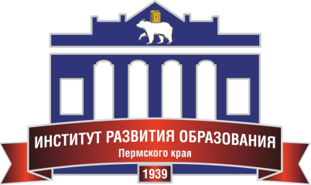

Семинар
«ЦИФРОВОЕ ОБРАЗОВАНИЕ ДЛЯ ЦИФРОВОЙ ЭКОНОМИКИ»

Место проведения: ГАУ ДПО «Институт развития образования Пермского края» :ул. Екатерининская 210, ауд. 19.
Дата и время проведения: 16 февраля 2018 года с 13 до 15 часов
Участники: специалисты муниципальных органов управления образованием, методических служб.
Цель: определение приоритетных направлений деятельности и форм включения муниципальных методических служб (далее, ММС) в инновационное пространство краевой системы образования.
Планируемые результаты:
- определены функции ММС, направления и формы сопровождения инновационной деятельности;
- выявлены проблемы и потенциальные возможности для развития ММС в контексте сопровождения инновационной деятельности федерального и краевого уровня.
Время | Содержание
13.00 –13.40 | Регистрация участников семинара
13.40 –13.45 | Открытие семинара
13.45 – 14.30 | Цифровое образование для цифровой экономики  Кондаков Александр Михайлович, генеральный директор компании «Мобильное Электронное Образование», президент Института мобильных образовательных систем, руководитель проекта по разработке ФГОС общего образования, руководитель подгруппы «Общее и дополнительное образование детей» группы «Кадры и образование» АСИ, доктор педагогических наук, член-корреспондент РАО
14.30 – 14.50 | «Мобильное Электронное Образование» в Волгоградской области – региональная образовательная сеть в условиях развития цифровой экономики. Основные направления проекта.  Новичков Сергей Сергеевич. руководитель региональных образовательных проектов компании «Мобильное Электронное Образование»
14.50 – 15.30 | Открытый микрофон  Ответы на вопросы участников семинара

Форма заявки для участия в семинаре
«Цифровое образование для цифровой экономики»

№ п/п | Фамилия, имя, отчество (полностью) | Место работы | Должность | Муниципальный район /город | Контактные данные для оперативной связи (телефон и адрес электронной почты)
1.
2.
3.

